PREVISÃO DA DEMANDA DE ENERGIA ELÉTRICA EM CURTO PRAZO DE CONSUMIDORES FINAIS UTILIZANDO RNA’S

ANDRÉ VICTOR LUÍZ CÂNDIDO¹ e MARCO ANTÔNIO SILVA PEREIRA²

¹Estudante de Bacharelado em Engenharia Elétrica, IFMG, Formiga-MG, andrevluiz15@gmail.com;
²Me. em Engenharia Elétrica, Prof. IFMG, Formiga-MG, marco.silva@ifmg.edu.br.

Apresentado no
Congresso Técnico Científico da Engenharia e da Agronomia – CONTECC
08 a 11 de agosto de 2023

RESUMO: Neste trabalho, foi desenvolvido um modelo de previsão da demanda de energia elétrica para consumidores finais, considerando um horizonte de curto-prazo à frente. A metodologia emprega Redes Neurais Artificiais (RNAs) devido aos resultados satisfatórios encontrados na literatura para problemas semelhantes. Foram consideradas algumas variáveis exógenas que influenciam na demanda de energia elétrica, tais como dia da semana, horário e temperatura ambiente. O modelo implementado foi aplicado em um estudo de caso envolvendo medições das grandezas associadas à instalação elétrica do Campus Formiga do IFMG. Os dados foram coletados a cada dez minutos, entre 24 de março e 19 de abril de 2022, por um sistema de gerenciamento de geração fotovoltaica e um analisador de energia. Após o tratamento dos dados, diferentes arquiteturas de RNAs foram implementadas utilizando a toolbox do Matlab. A melhor configuração obtida foi composta pela função tangente sigmoidal (tansig), para ativação dos neurônios, e pelo algoritmo de treinamento Levenberg-Marquardt, com uma arquitetura de quatro camadas e respectiva quantidade de neurônios: 80, 80, 70 e 36. Essa configuração resultou em um erro absoluto médio de 124.56W na etapa de validação, considerando um horizonte de previsão de 24 horas, e o perfil gráfico da demanda prevista foi semelhante ao medido.
PALAVRAS-CHAVE: Estimativa do consumo de energia; Inteligência Computacional; Matlab.

SHORT-TERM FORECASTING OF ELECTRICITY DEMAND FOR END CONSUMERS USING ARTIFICIAL NEURAL NETWORKS

ABSTRACT: In this work, a model was developed for predicting electricity demand for end consumers, considering a short-term horizon ahead. The methodology employs Artificial Neural Networks (ANNs) due to the satisfactory results found in the literature for similar problems. Several exogenous variables that influence electricity demand were considered, such as the day of the week, time, and ambient temperature. The implemented model was applied in a case study involving measurements of quantities associated with the electrical installation of the IFMG Formiga Campus. The data was collected every ten minutes between March 24th and April 19th, 2022, using a photovoltaic generation management system and an energy analyzer. After data preprocessing, different ANN architectures were implemented using the Matlab toolbox. The best configuration obtained utilized the sigmoidal tangent function (tansig) as the neuron activation function and the Levenberg-Marquardt training algorithm. It consisted of a four-layer architecture with the following respective neuron quantities: 80, 80, 70, and 36. This configuration resulted in an average absolute error of 124.56W in the validation stage, considering a 24-hour forecasting horizon, and the predicted demand profile closely matched the measured profile.
KEYWORDS: Energy consumption estimation; Computational Intelligence; Matlab.

INTRODUÇÃO
Qualquer pessoa física ou jurídica, que solicite o fornecimento de energia elétrica ou o uso do sistema de alguma concessionária de energia, é denominada como unidade consumidora e assume a responsabilidade pelo pagamento das faturas e demais obrigações fixadas em normas e regulamentos da ANEEL (Agência Nacional de Energia Elétrica), vinculando-se a contratos de fornecimento, de adesão e de utilização (ANEEL, 2021).
Tendo em vista que a eletricidade deve ser gerada em tempo real, a previsão da carga demandada pelos consumidores é de fundamental importância para a definição das unidades geradoras necessárias para garantir o suprimento de energia (MARQUES, 2014). Além disso, previsões sobre o consumo, em um determinado horizonte temporal, podem auxiliar na manutenção da qualidade da energia fornecida, além de garantir a eficiência da operação e do planejamento de sistemas elétricos de potência (BOU; et. al, 2014). Superestimar a demanda de energia elétrica pode gerar um nível desnecessário de fornecimento de reserva operacional e na compra excessiva de energia. Por outro lado, subestimar esta demanda pode resultar em uma operação arriscada e em potência não suprida, fazendo com que o sistema opere em região vulnerável a perturbações e com uma preparação insuficiente de reserva operacional (FAN; HYNDMAN, 2012).
Geralmente, a previsão de carga é realizada em intervalos horários, diários, semanais e anuais, estimando-se a demanda do sistema e seu respectivo valor máximo. Neste contexto, pode-se dizer que as previsões são classificadas como de curto, médio, e de longo prazo, dependendo do horizonte de tempo (ANTUNES; et. al, 2013). A previsão de carga de curto prazo, que pode variar de minutos a dias, é capaz de melhorar a segurança operacional de um sistema elétrico e diminuir os custos de geração. Para que seja possível realizar este tipo de previsão, é necessário que se identifique os padrões de comportamento do consumo e suas relações com as chamadas variáveis exógenas ao sistema, tais como as condições climáticas e tendências diárias. Originalmente, este problema era resolvido por meio de métodos matemáticos e estatísticos que forneciam ótimos resultados, porém seus algoritmos são de difícil modelamento matemático e necessitam de extensas séries numéricas que dificultam sua implementação. No entanto, com o desenvolvimento das ferramentas de inteligência computacional, modelos implementados por Redes Neurais Artificiais (RNAs) se caracterizaram por resultados mais adequados para este tipo de problema (CHANG-IL; et. al, 2002). Sendo assim, o desenvolvimento do presente trabalho utiliza os conceitos de RNAs para realizar a previsão da demanda de curto prazo requerida pelo Campus Formiga do IFMG. Para tal, serão considerados os efeitos de grandezas como a temperatura ambiente, nível de radiação solar, dia da semana, horário e tensão média, os quais foram medidos e utilizados como variáveis de entrada para diversas estruturas de RNAs, implementadas com o auxílio de toolbox do software Matlab.

MATERIAL E MÉTODOS
O primeiro trabalho relacionado à RNAs surgiu em 1943, sendo elaborado por Warren McCulloch e Walter Pitts. Neste trabalho, foi realizado o modelamento matemático de um único neurônio biológico, em que os autores se preocuparam em descrever, detalhadamente, o modelo do neurônio artificial e apresentar suas capacidades computacionais, conforme apresentado pela Figura 1.

Figura 1. Representação de um neurônio artificial (SILVA, 1998).
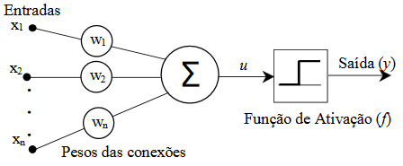
Observa-se que cada uma das entradas (Xi), as quais representam informações sobre o comportamento do processo a ser modelado, será inicialmente ponderada pelos pesos (Wi), denominados como pesos sinápticos, com o intuito de quantificar a importância de cada entrada frente aos objetivos funcionais atribuídos ao neurônio, cujo propósito será, então, de mapear o comportamento de entrada e saída do processo (SILVA; et. al, 2010). O valor resultante da composição de todas as entradas, ponderadas pelos seus respectivos pesos, é repassado como argumento de uma função de ativação (f), cujo resultado de retorno será a saída (Y).
Esta metodologia, no entanto, era limitada a resolver apenas problemas com características lineares. Sabendo que a maioria das situações e problemas reais são submetidos a condições não-lineares, desenvolveram-se estruturas de maior complexidade, que incorporam não-linearidades aos modelos neurais através de camadas sucessivas de neurônios e algoritmos de aprendizagem específicos para determinação dos pesos das conexões entre estas camadas, tais como o modelo denominado Perceptron de múltiplas camadas (PMC) (BRAGA; et. al, 2007). Neste contexto, a estrutura de uma rede neural pode ser caracterizada por três aspectos principais: pelo padrão de conexões entre as unidades (arquitetura), pelo método de determinação dos pesos das conexões (algoritmo de treinamento ou aprendizagem) e por sua função de ativação (GUIRRELLI, 2006).
A implementação de estruturas de RNA’s no ambiente Matlab consiste, a partir da definição do problema, em iniciar a configuração da rede com informações definidas como dados de entrada e saída, ajustar os parâmetros de treinamento, testes e validações. Sendo assim, antes das implementações é necessário que se tenha realizada a aquisição de um banco de dados com as informações que caracterizam o tema e que estas sejam submetidas à um tratamento para possibilitar a manipulação adequada pelo software. Com isso, é possível estabelecer as variáveis de entrada para as RNA’s e testar arquiteturas diferentes de redes, alterando, por exemplo, o algoritmo de treinamento, o número de neurônios e as funções de ativação dos neurônios com o objetivo de buscar resultados que alcancem o propósito de, no caso, prever a demanda futura de energia elétrica de um consumidor final. O resultado é considerado satisfatório se o perfil de previsão se aproxima do perfil real de consumo, sendo constatado por visualização gráfica e/ou métricas de validação (erro entre os valores reais e previstos, por exemplo). A Figura 2 ilustra o fluxograma da metodologia empregada neste trabalho.

Figura 2. Fluxograma da metodologia empregada (próprios autores, 2023).
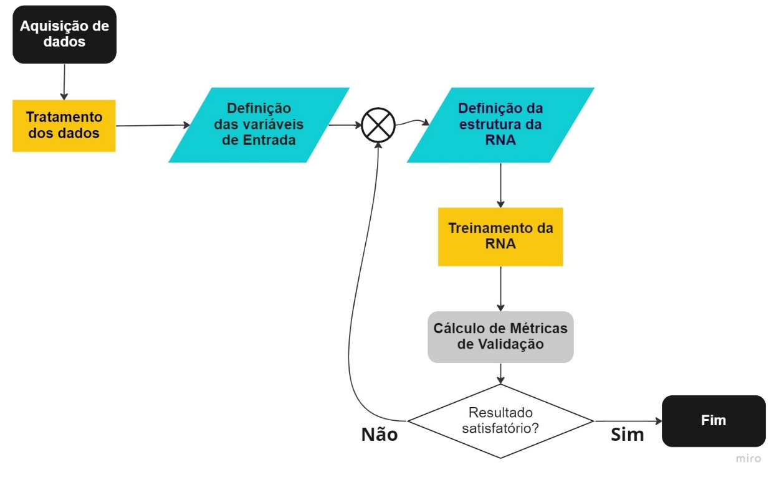
RESULTADOS E DISCUSSÃO
Como objeto de estudo, foi analisado o perfil de consumo da instalação elétrica do Campus Formiga do IFMG, a qual possui, em seu sistema de geração fotovoltaica, inversores da marca GOODWE e uma miniestação meteorológica. As grandezas medidas pela miniestação meteorológica (temperatura ambiente, níveis de irradiação solar e velocidade do vento), assim como as informações do sistema de geração registrados pelos inversores são disponibilizados na plataforma on-line de gerenciamento denominada como Portal SEMS (https://www.semsportal.com), da qual podem ser extraídas planilhas para posterior análise de algum período selecionado. Estas informações, no entanto, não seriam suficientes para implementar os modelos de previsão de consumo proposto, visto que os dados de potência registrada nos inversores apresentam apenas a geração do sistema fotovoltaico. Sendo assim, para complementação das informações, foi necessário utilizar um analisador de qualidade de energia elétrica (modelo 5051-C da Minipa), disponível em laboratório do IFMG – Campus Formiga, para medição do consumo da instalação em sua cabine de entrada. A Figura 3a) ilustra a montagem do analisador na cabine de entrada da instalação e a Figura 3b) mostra as medições de potência consumida no período entre 24/03/2022 e 19/04/2022.

Figura 3. Analisador de Qualidade para medição do consumo de energia (próprios autores, 2023).

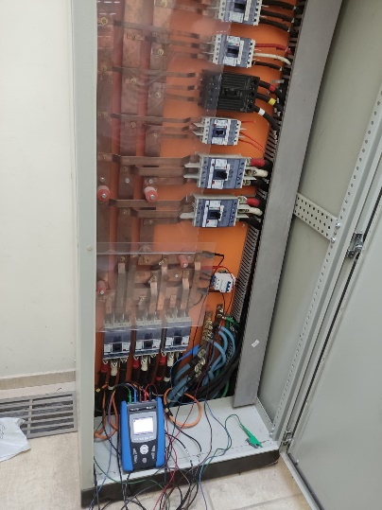 | 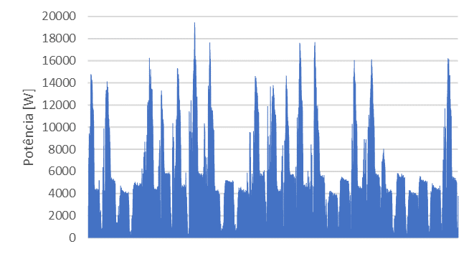
- Montagem do Analisador na Cabine de entrada | - Variação da potência consumida entre 24/03/2022 e 19/04/2022

Como os dados utilizados envolveram equipamentos distintos de medição, foi necessário agrupar as informações, respeitando os dias e horários de cada medição. Após este agrupamento e análise inicial dos dados, foram definidos os seguintes parâmetros de entrada: Horário; Dia da Semana; Irradiação hoje (KWh/m²); Intensidade de radiação (KW/m²); Temperatura ambiente (°C); Tensão Média (V). Estes parâmetros foram escolhidos por correlação com o consumo de energia da instalação elétrica. Por exemplo, por se tratar de uma instituição de ensino, o dia da semana é um fator determinante para o consumo, visto que o consumo tende a ser menor no fim de semana.
Com a definição das variáveis de entrada para as RNA’s, várias arquiteturas foram testadas com o objetivo de encontrar uma configuração que seja capaz de prever o consumo de energia da instalação de forma satisfatória. A Tabela 1 mostra as estruturas com os melhores resultados obtidos, as quais utilizaram a função tangente sigmoidal (tansig) para ativação dos neurônios e algoritmo de treinamento Levenberg-Marquardt, sendo o critério de parada estabelecido por um erro médio (EM), entre os valores reais e previstos de consumo, de 10⁻⁶. É importante ressaltar que o cálculo do erro foi realizado para a etapa de validação das RNA’s, utilizando as últimas 24 horas do banco de dados, caracterizando a previsão a curto prazo proposta.

Tabela 1. Resultados para diferentes estruturas de RNA's (próprios autores, 2023).
Nº Camadas | Neurônios | EM | N° Iterações
4 | 80, 80, 70 36 | 124.5645 | 3
6 | 30, 30, 30, 40, 70, 50 | 131.1492 | 6
4 | 50, 60, 70, 70 | 237.945 | 3
5 | 120, 30, 70, 80, 70 | 366.7609 | 2

A Figura 4 ilustra o resultado gráfico da arquitetura da RNA descrita na segunda linha da Tabela 1, considerada como melhor modelo implementado. Nesta figura, existe uma curva com os valores de consumo medidos (em azul) nas 24 horas (144 medições em intervalos de 10 minutos) utilizadas para validação das RNA’s, enquanto os valores previstos estão na curva de cor laranja. Pode-se notar que há semelhança considerável no perfil de consumo, validando a implementação realizada.

Figura 4. Valores previstos versus valores reais (próprios autores, 2023).
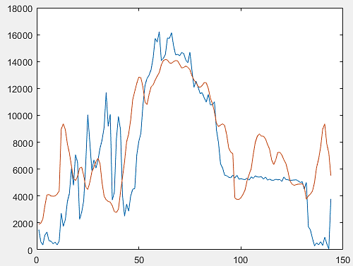

CONCLUSÃO
Realizar a previsão de cargas elétricas possibilita a determinação da capacidade de geração necessária para atender os consumidores de maneira adequada, fornecendo energia com qualidade, segurança e confiabilidade, observando-se o menor custo possível. Neste contexto, o presente trabalho se propôs a desenvolver um modelo de previsão de cargas elétricas que utiliza redes neurais artificiais (RNAs), que são ferramentas computacionais eficientes para este tipo de problema. Sendo assim, foi possível realizar a previsão de cargas elétricas em um horizonte de tempo de curto prazo (até 24 horas à frente), considerando, como objeto de estudo, instalações elétricas do Campus Formiga do IFMG.
Para alcançar os objetivos propostos, foi necessário realizar a aquisição de dados para caracterização do problema e mapear o perfil de consumo em análise. Foram realizadas medições reais do consumo de energia da instalação utilizada como objeto de estudo no período de 24/03/2022 a 19/04/2022 em intervalos de 10 em 10 minutos, totalizando 3735 amostras registradas. Estas medições foram realizadas utilizando um analisador de qualidade de energia (modelo 5051-C da Minipa), disponível em laboratório do IFMG – Campus Formiga. Além do analisador, foram coletadas medições disponibilizadas na plataforma de gerenciamento do sistema de geração fotovoltaica da referida instalação elétrica, a qual fornece dados provenientes de seus inversores de frequência e de uma miniestação meteorológica capaz de medir dados climáticos.
Após tratamento dos dados coletados, foi possível estabelecer que as variáveis com maior correlação com o perfil de consumo foram: Horário; Dia da Semana; Irradiação hoje (KWh/m²); Intensidade de radiação (KW/m²); Temperatura ambiente (°C); Tensão Média (V). Estas variáveis foram escolhidas, portanto, como entrada das RNA’s implementadas em ambiente Matlab para previsão da demanda de energia elétrica. Várias arquiteturas de redes foram testadas, sendo que os modelos considerados satisfatórios, com menores erros entre os valores previstos e medidos, utilizaram a função tangente sigmoidal (tansig) para ativação dos neurônios e algoritmo de treinamento Levenberg-Marquardt. O melhor desempenho obtido produziu um erro absoluto médio de 124.56 W na etapa de validação e, além disso, foi obtido perfil gráfico de consumo previsto semelhante ao medido, constatando a eficiência de metodologia empregada.

AGRADECIMENTOS
Ao IFMG e à FAPEMIG pela concessão de bolsa de pesquisa ao primeiro autor.
REFERÊNCIAS
ANEEL – Agência Nacional de Energia Elétrica. Procedimentos de Distribuição de Energia Elétrica no Sistema Elétrico Nacional (PRODIST) - Módulo 1: Glossário De Termos Técnicos Do Prodist, 7 de dezembro de 2021.
ANTUNES, J. F.; MINUSSI, C. R., Previsão de carga multimodal usando a rede neural ART-ARTMAP-Fuzzy. (Tese de Doutorado - UNESP) Ilha Solteira – SP, 2013.
BOU, A. S. F.; FERREIRA, V. H., Previsão de carga elétrica no curto prazo com redes neurais. ENGEVISTA, v. 16, nº 1, pg 91-101. Rio de Janeiro, Março de 2014.
BRAGA, A. de P; CARVALHO, A.P. de L. F. de; LUDERMIR, T. B. Redes Neurais Artificiais: Teoria e Aplicações. 2ª Ed., LTC. Rio de Janeiro, 2007.
CHANG-IL, K.; In-KEUN, Y. and SONG, Y. H. Kohonen neural network and wavelet transform based approach to short-term load forecasting. Electric Power Systems Research, Volume 63, 2002, pg. 169-176. ISSN 0378-7796.
FAN, S.; HYNDMAN, R. J., Short-Term Load Forecasting Based on a Semi-Parametric Additive Model. IEEE - Transactions on Power Systems, Vol. 27, n°. 1, February 2012.
GUIRRELLI, C. R., Previsão de carga de curto prazo de áreas elétricas através de técnicas de inteligência artificial. Tese de Doutorado apresentada à Escola Politécnica de São Paulo. 2006.
MARQUES, M. dos S. Metodologia para modelagem de curvas típicas de demanda elétrica utilizando redes neurais artificiais considerando variáveis climáticas. (Dissertação de Mestrado - UNIPAMPA) Alegrete – RS, 2014.
SILVA, I. N. da; SPATTI, D. H.; FLAUZINO, R. A. Redes neurais artificiais para engenharia e ciências aplicadas: Curso Prático. Artliber: 1ª Ed., 2010.
SILVA, L. N. de C. Análise e síntese de estratégias de aprendizado para redes neurais artificiais. (Dissertação de Mestrado - UNICAMP) Campinas – SP, 1998.

